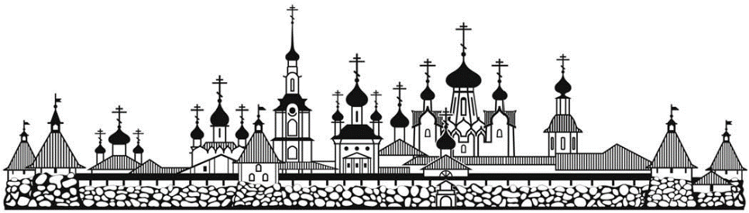
Паломническая служба Подворья Соловецкого монастыря в Москве

ФЕВРАЛЬ

5 февраля (воскресение), 15.00, м. «Сухаревская»
ДОМ-МУЗЕЙ ВИКТОРА ВАСНЕЦОВА
Художник создавал это семейное гнездо, где «русским духом пахнет», по своим эскизам. Вещи из обихода хозяина и его семьи дают представление об особенностях городского быта и жизни столичной интеллигенции начала прошлого века. Здесь были написаны все самые яркие композиции по темам русских народных былин и сказаний.

7 февраля(вторник), 10.30, м. «Новослободская»
БУТЫРСКИЙ ТЮРЕМНЫЙ ЗАМОК– История. Храм Покрова.
Память новомучеников и исповедников российских
«Бутырка» — один из немногих тюремных замков, сохранившийся почти в первозданном виде до наших дней. По указу императрицы Екатерины II 22 февраля 1771 года по проекту архитектора Матвея Казакова был построен Губернский тюремный замок. В центре комплекса – Покровский храм. В 1930-1940 здесь содержались митрополит Серафим Чичагов, архиеп. Илларион (Троицкий), архиеп. Лука (Войно-Ясенецкий), Варлам Шаламов, Борис Ширяев и многие другие. В тюрьме с 1992 г. вновь действует Покровский храм.

11 февраля (суббота), 17.00, м. «Третьяковская».
ТРЕТЬЯКОВСКАЯ ГАЛЕРЕЯ. ЗАЛЫ ДРЕВНЕРУССКОГО ИСКУССТВА
Коллекция иконописи в Третьяковской галерее по праву считается одной из лучших собраний в мире.

14 февраля(вторник), ___.___, м.«Биб-ка им. Ленина»
ОРУЖЕЙНАЯ ПАЛАТА— московский музей-сокровищница, являющийся частью комплекса Большого Кремлёвского дворца. Основу музейного собрания составили веками хранившиеся в царской казне и патриаршей ризнице драгоценные предметы, выполненные в кремлёвских мастерских, а также полученные в дар от посольств иностранных государств.

17-18 февраля(пятница-суббота), 8.45, м. «Китай-город». Автобус, 2 дня
ОПТИНА ПУСТЫНЬ
1 день. Тихонова пустынь. Перемышль. Экскурсия в Оптиной Пустыни.
2 день. Литургия. Козельск. Нижние Прыски. Шамордино.

25 февраля(суббота), 10.30, м. «Шаболовская»
ДОНСКОЙ МОНАСТЫРЬ
Монастырь основан в 1591 г. в память чудесного избавления Москвы от нашествия крымского хана Казы-Гирея, в том же году был построен первый каменный собор во имя Донской иконы Божией Матери.

Справки и предварительная запись по тел.: 8 (910) 4567-003

